# INFORMACIÓN DE PRENSA

**Michelin en el**

**Salón Mundial   
del Automóvil 2014**

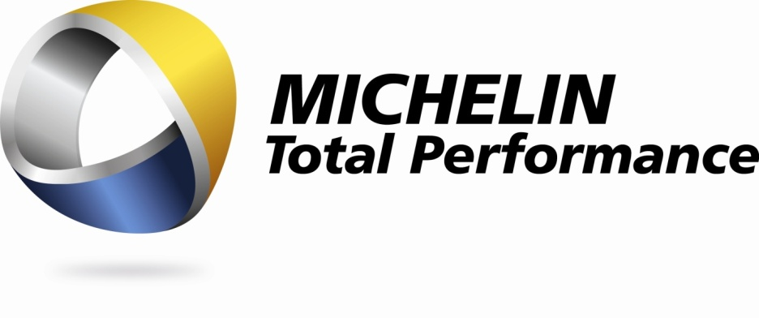

Dossier de prensa

Octubre de 2014

Sumario

* **Revelar**Michelin anuncia en el Salón Mundial del Automóvil 2014 …………………………….… 3
* **Descifrar**

MICHELIN Total Performance, una estrategia global …………………...………...…...… 4

* **Entender y aprender**

Michelin crea un laboratorio a gran escala para usos en carretera …………………...... 6

* **Descubrir**

Nueva tecnología y nuevos neumáticos,   
la innovación de Michelin sigue avanzando ………………………………………...…..… 8

* **Profundizar**Michelin, las innovaciones que han hecho historia en el mundo del automóvil   
  y de la movilidad ………..……………..……………..……………..……………..………... 16  
    
  Michelin y la Fórmula E, la innovación en competición ………..….…………..……...… 18
* **Globalizar**

Michelin Lifestyle Ltd, más prestaciones   
gracias a las tecnologías de Michelin ………………………….…………………………. 19

* **Anexos:**   
  Michelin, en síntesis ……………………………..…………………….…………………… 21  
  Algunas cifras clave sobre el Grupo Michelin .……………………………….………….. 23

Revelar

Michelin anuncia en el Salón Mundial del Automóvil…

* **Información clave**

**Michelin desvela en el Salón Mundial del Automóvil no solo tres nuevos neumáticos y una tecnología inédita, sino también, y principalmente, una innovadora iniciativa, asociada a su departamento de Investigación y Desarrollo: la creación de un laboratorio de usos en carretera “a escala real”.**

**Octubre de 2014, Michelin descifra** en su stand de Salón Mundial del Automóvil los fundamentos de su estrategia MICHELIN Total Performance, que consiste en asociar más prestaciones en un mismo neumático. El reto es, pues, enorme. Esto permite a los conductores no tener que enfrentarse a elecciones imposibles.

**Octubre de 2014, Michelin comunica oficialmente** la creación de uno de los mayores laboratorios de usos en carretera. Puesto en marcha a escala europea, va a permitir recoger inmediatamente las informaciones derivadas de los usos reales y cotidianos de 2.800 automovilistas de diferentes perfiles. Los conocimientos que se generen a partir de aquí enriquecerán el conjunto de experiencias del Centro de Tecnología de Michelin, en beneficio de la innovación.

**Octubre de 2014, Michelin presenta** por primera vez al gran público tres nuevos neumáticos: el MICHELIN Alpin 5, un neumático de invierno de última generación; el MICHELIN Latitude Sport 3, un neumático de altas prestaciones para SUV (*Sport Utility Vehicle*) y un neumático MICHELIN con una gama dimensional poco habitual, alto y estrecho, de muy alta eficiencia energética. Todos ellos están concebidos con la misma filosofía, MICHELIN Total Performance.

**Octubre de 2014, Michelin muestra** por primera vez en Europa la tecnología MICHELIN EverGrip™. Presentada originalmente en Estados Unidos el pasado mes de enero de 2014, esta tecnología para neumáticos de turismos se irá adaptando en los próximos años a los diferentes mercados. Con MICHELIN EverGrip™ se dispondrán de unas prestaciones inéditas: gracias a ella, el nivel de adherencia en suelo mojado de un neumático usado será excelente a lo largo de toda su duración.

**Octubre de 2014, Michelin propone** hacer un rápido repaso a la historia del automóvil a través de las innovaciones aportadas por los neumáticos en esta aventura. Y es una epopeya en continuo movimiento, cuyo último ejemplo es: la primera carrera de Fórmula E, disputada el mes pasado en China, ha inaugurado el nuevo Campeonato FIA de monoplazas eléctricos, equipados en exclusiva con unos neumáticos MICHELIN sin precedentes y muy innovadores.

Descifrar

MICHELIN Total Performance, una estrategia global

* **Información clave**

**En un vistazo, nada se parece más a un neumático que otro neumático. Sin embargo, no todos ofrecen las mismas prestaciones. Algunos ignoran ciertas prestaciones para hacer hincapié únicamente en una principal. La estrategia de Michelin es totalmente diferente. Consiste en asociar distintas prestaciones para evitar al usuario elecciones… imposibles.**

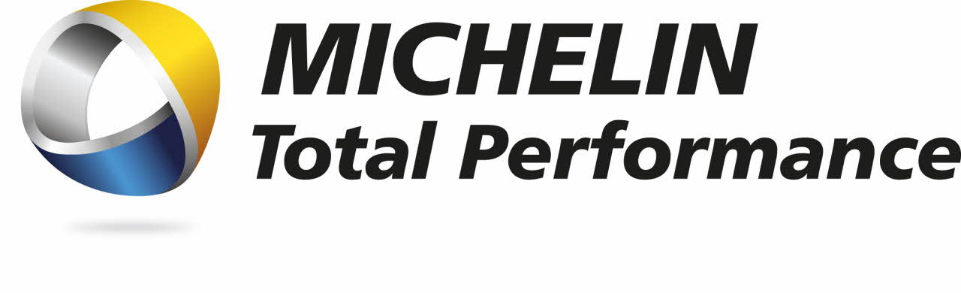

Elegir implica renunciar. Michelin no se resigna y ha movilizado a sus equipos de Investigación y Desarrollo en torno a esta línea estratégica: aunar más prestaciones en un mismo neumático.

El reto consiste en superar las leyes de la física que evitan, en teoría, la unión de las prestaciones. Para conseguirlo, no solo es necesario innovar, sino también disponer de las avanzadas tecnologías que permitan llevar a cabo la solución para el neumático a escala industrial.

Los conflictos a los que se enfrentan los investigadores son numerosos. ¿Hay que priorizar la frenada en seco o en mojado?¿Frenada en recta o en curva?¿Duración kilométrica o ahorro de carburante?¿Robustez o confort? Michelin toma partido por no imponer decisiones similares a los consumidores, que no tienen sentido para ellos. La estrategia consiste en mantener una visión global y tener en cuenta todas las demandas de los usuarios.

La misión que Michelin se ha atribuido es mucho más compleja de lo que parece. Cuanto mayores son los conocimientos de Michelin, más se descubren usos insospechados o creencias erróneas por parte de los automovilistas. Ahora bien, para desarrollar el neumático perfecto, debemos conocer estos usos, sin prejuicios, comprenderlos mejor, para orientar los trabajos de investigación hacia la solución más adaptada.

Dos ejemplos permiten tomar la medida a la tarea:

- Siete de cada diez accidentes se producen en línea recta.

- En mojado, nueve de cada diez accidentes tienen lugar sobre una capa de agua   
 muy fina.

Estas dos informaciones, extraídas de los trabajos del Instituto de Investigación de Accidentes de Carretera (VUFO) de la Universidad de Dresde[1], del que Michelin es socio, ponen en entredicho los prejuicios sólidamente anclados en la sociedad. Estos datos permiten también comprender mejor la estrategia de Michelin con la que, en un enfoque despejado de ideas preconcebidas, quiere aportar respuestas pertinentes a los automovilistas.

Entender y aprender

Michelin crea un laboratorio a gran escala   
sobre usos en carretera

* **Información clave**

**Cada año, Michelin invierte más de 640 millones de euros en actividades de Investigación y Desarrollo, realiza más de 75.000 pruebas con consumidores en todo el mundo y encuesta a alrededor de 11.000 compradores de neumáticos. Michelin abre una nueva etapa en la generación de conocimientos con la creación de un laboratorio a nivel europeo sobre los usos reales en la carretera. Gracias a que el Grupo dispone de la mayor experiencia sobre los usos en la carretera y de una excepcional capacidad de innovación, Michelin está en condiciones de aunar más prestaciones en cada uno de sus neumáticos y, de este modo, responder mejor a todas las exigencias de los clientes.**

La misión del Centro de Tecnología de Michelin es innovar continuamente para desarrollar los mejores neumáticos posibles en función de los usos identificados. Las 6.600 personas que componen la comunidad investigadora de Michelin no trabajan aisladas. Se apoyan en las competencias desarrolladas por los diferentes organismos, universidades y federaciones expertos en sus campos. Así, Michelin ha establecido asociaciones con el Instituto de Investigación de Accidentes en Carretera (VUFO) de la Universidad de Dresde (Alemania), la Federación Internacional Automovilismo (FIA) y con asociaciones de automovilistas, como el ADAC.

Conocer bien los usos es para Michelin la condición previa indispensable para desarrollar los mejores neumáticos, aquellos que asocian todas las prestaciones importantes para los usuarios. Esta es la dificultad. Un automovilista norteamericano no conduce igual que uno europeo u otro del sudeste asiático. No tienen exactamente el mismo vehículo, no circulan por las mismas infraestructuras, no tienen la misma forma o maneras de conducir, no se someten a las mismas regulaciones de tráfico y no tienen que enfrentarse a las mismas condiciones climatológicas. Son muchas las especificaciones que Michelin se obliga a tener en cuenta, ya que se trata, al final, de asegurar con sus neumáticos el mejor punto de contacto entre el vehículo y la carretera.

En este sentido, Michelin ha puesto en marcha un laboratorio de conducción único, que funciona a tiempo real con equipos de mediciones específicas que utilizan las últimas tecnologías del denominado “Internet de los objetos”. Estos dispositivos se han instalado en 2.800 vehículos de toda Europa, tanto de particulares como de flotas, de conductores jóvenes como experimentados. Durante tres años (a partir de junio de 2014), el estudio realizará un seguimiento de cada uno de los trayectos[2]. Las informaciones recopiladas incluirán el número de kilómetros recorridos y la velocidad. Incorporarán también datos de aceleración y de frenado en recta y en curva. Una vez analizados y cruzados con informaciones meteorológicas y sobre el trazado y tipo de revestimiento de las carreteras, estos datos permitirán a Michelin mejorar su entendimiento de los usos de conducción para llevar a cabo innovaciones aún más pertinentes.

Innovar

Nuevas tecnologías y nuevos neumáticos,  
la innovación de Michelin continúa avanzando

* **Información clave**

**La tecnología MICHELIN EverGrip™, desarrollada por primera vez en Europa, permite a la escultura del neumático “autoregenerarse”.**

**Michelin se ha centrado en el desarrollo de un neumático “Tall & Narrow”, en dimensiones nuevas: alto y estrecho, que reduce el consumo de carburante.**

**Los neumáticos MICHELIN Alpin 5 y MICHELIN Latitude Sport 3 se han presentado al gran público.**

**Aumento de la seguridad en todas las circunstancias, ahorros en el uso y capacidad para acompañar las cada vez superiores prestaciones de los vehículos que equipan son algunas de las importantes características que reúnen los nuevos neumáticos MICHELIN en beneficio de sus (futuros) usuarios.**

**Más innovaciones en línea con la estrategia MICHELIN Total Performance.**

**La tecnología MICHELIN EverGrip™**

Dada a conocer en el Salón del Automóvil de Detroit de 2014, la tecnología EverGrip™ se presenta por primera vez al gran público en Europa en el stand de Michelin del Salón Mundial del Automóvil de París de 2014. Esta tecnología proporciona unos niveles de seguridad sin precedente, ya que permite mantener una excelente adherencia en mojado, aunque el neumático esté desgastado. Actualmente, se aplica en el neumático MICHELIN Premier A/S, destinado al mercado americano, pero se irá adaptando y modificando para su uso en otros mercados.

La tecnología MICHELIN EverGrip™ combina tres dispositivos únicos:

* Surcos invisibles que aparecen conforme el neumático se va desgastando. La goma de la banda de rodadura en contacto con el suelo parece, así, “autoregenerarse”. Situados a lo largo del hombro del neumático, estos surcos surgen según el desgaste. Más de 150 ranuras adicionales contribuyen a eliminar el agua y a mantener la adherencia del neumático durante todo su uso.
* Un compuesto de goma único que refuerza la adherencia especialmente en mojado.
* Ranuras de evacuación del agua extensibles que se van ensanchando con el paso del tiempo. En la mayoría de los neumáticos, cuanto más se reduce la profundidad de las ranuras de evacuación de lluvia, menos agua evacua el neumático. Con la tecnología at﷽﷽﷽﷽﷽﷽﷽﷽ue el neumtos surcos se ensancha uaci mojadoagua y a mantener la adherencia del neumñati en mojado, aunque el neumñatMICHELIN EverGrip™, es el caso inverso. La especial forma de estos surcos se ensancha a medida que el neumático se desgasta. Así, la cantidad de agua evacuada permanece constante incluso cuando la profundidad de los surcos disminuye.

Los nuevos neumáticos MICHELIN 2014

MICHELIN “Tall & Narrow”, el neumático alto y estrecho que equipa ya el prototipo Renault EOLAB

MICHELIN ha desarrollado los nuevos neumáticos que permiten ahorrar más energía, manteniendo unas excelentes prestaciones en adherencia, duración y placer de conducir.

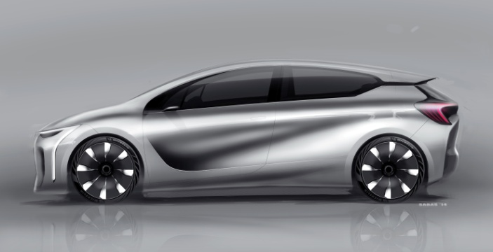“Tall & Narrow”, dos palabras que describen a la perfección el innovador y altamente eficiente diseño de los neumáticos especialmente desarrollados para el prototipo Renault EOLAB.

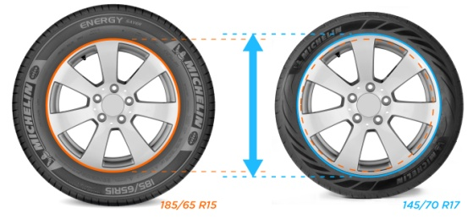

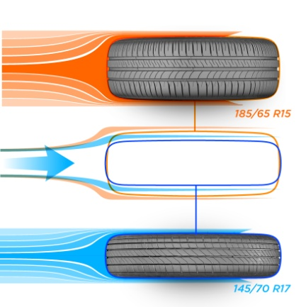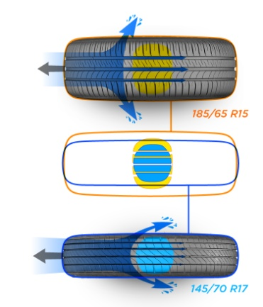Los técnicos de Michelin han diseñado un neumático en dimensiones totalmente nuevas (145/70 R 17) específicamente para este *concept car,* buscando la mejor aerodinámica y eficiencia energética.

La elección de un neumático estrecho y de gran diámetro permite mejorar mayor número de prestaciones simultáneamente:

* En primer lugar, la eficiencia energética del vehículo, gracias a la reducción de la resistencia a la rodadura y a la mejora de la aerodinámica del neumático.
* La resistencia al aquaplaning por un efecto proa más marcado de los neumáticos estrechos y de gran diámetro.
* La reducción del ruido gracias a una superficie de contacto al suelo más estrecha y más larga.

El diferente dimensionamiento de este neumático contribuye a mantener la línea general del *concept car,* cuyo dinamismo y prestaciones quedan subrayados por el nuevo marcaje de los flancos, gracias al uso de la tecnología Michelin Premium Touch que, por un efecto terciopelo, hace resaltar las letras y su grafismo, reduciendo su resistencia aerodinámica.

Los nuevos neumáticos MICHELIN 2014

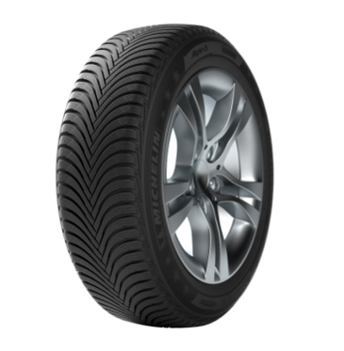

**Nuevo neumático MICHELIN de invierno, excelente tanto en seco como en mojado o en nieve[3].**

El nuevo neumático MICHELIN Alpin 5 se beneficia de dos tecnologías de vanguardia. Una afecta al desarrollo de la “escultura” de la goma de la banda de rodadura (en términos sencillos, se trata del diseño de la goma de la banda de rodadura, única parte del neumático en contacto con la carretera). La segunda reside en la composición misma del compuesto de goma de la banda.

* **La nueva escultura de la banda de rodadura del neumático MICHELIN Alpin 5 genera:**
* **Un efecto cremallera para cortar la nieve y mejorar la resistencia al aquaplaning.** El nuevo neumático MICHELIN Alpin 5 se beneficia de una escultura direccional muy recortada, con tacos de goma específicos y una gran proporción de dibujo, que aumenta un 17 % en relación con su predecesor. El neumático deja su impronta en la nieve y se crea un principio de engranaje. Este efecto viene generado por su escultura direccional muy recortada y los tacos de goma específicos. La nueva orientación de los canales laterales evacuan el agua y limitan el aquaplaning.
* **Un efecto garra para una mejor tracción en nieve.** Las laminillas actúan como miles de pequeñas garras que se enganchan al suelo. Esto genera motricidad. Y este efecto es más eficaz si el número de laminillas es elevado y sus formas están especialmente estudiadas. Así, en comparación con su predecesor, el nuevo neumático MICHELIN Alpin 5 dispone de un 12 % más de diseño, un 16 % más de laminillas y una proporción de dibujo un 17 % mayor.
* **Una rigidificación para una conducción más precisa**. Dibujo y orientación especialmente diseñados para ofrecer una función autoblocante es lo que ofrece la tecnología Stabiligrip. Cuanto mayor es la huella al suelo, mejor es la adherencia. Ahora bien, un neumático se deforma a cada giro de la rueda. Por ello, los técnicos de Michelin han trabajado sobre dibujos y orientaciones especialmente diseñados para lograr una función autoblocante. Esto proporciona una mayor precisión en la conducción.
* **El nuevo compuesto de goma adaptado a todos los tipos de suelos invernales:**



Para una buena adherencia en suelo mojado y helado, el compuesto de goma debe contener una gran carga de sílice. Michelin ha elegido, por primera vez para una gama de neumáticos de invierno, incorporar elastómeros funcionales en su compuesto. Es la **Innovative Tread Compound Technology.**

* El papel de estos elastómeros funcionales es crear un compuesto de goma más homogéneo con unas tasas de sílice más elevadas. Así es como se han mejorado las prestaciones de adherencia en mojado y en nieve, mientras se mantiene un buen nivel de eficiencia energética.

El nuevo compuesto de goma se basa en la novedosa tecnología Helio Compound de 4ª generación de Michelin. Esta innovación incorpora aceite de girasol que permite optimizar el funcionamiento del neumático a baja temperatura.



El neumático MICHELIN Alpin 5 obtiene, gracias al conjunto de sus innovaciones, una clasificación de “B” en sus prestaciones en adherencia en mojado en la etiqueta europea del neumático, cuando su predecesor logró una “C”.

Existen 42 referencias distintas para el neumático MICHELIN ALPIN 5, de la 195/65R15   
a la 225/55R17.

Los nuevos neumáticos MICHELIN 2014

**MICHELIN Latitude Sport 3**

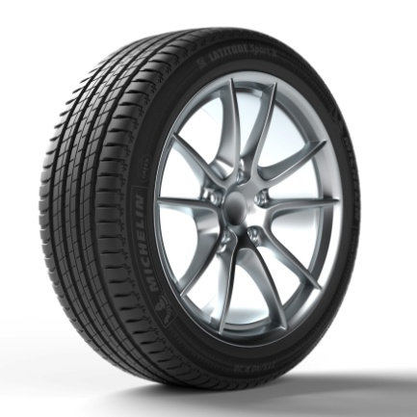**El nuevo neumático Michelin 100 % para carretera ya está homologado   
para los SUV de prestigio**

Acaba de salir de la fábrica y ya ha recibido reconocimientos por su seguridad y su comportamiento dinámico. Así se ha presentado el nuevo MICHELIN Latitude Sport 3, un neumático para un uso 100% en carretera para SUV (*Sport Utility Vehicle*).

A pesar de que su comercialización en el mercado europeo de reemplazo ha comenzado en el primer semestre de 2014, el nuevo neumático MICHELIN Latitude Sport 3 ya ha sido homologado por los más prestigiosos vehículos de la categoría. Entre ellos, el Porsche Macan, cuya venta en Europa se inició en abril de 2014. Así, el nuevo modelo del constructor de Zuffenhausen, presentado con cuatro dimensiones de llanta en 18, 19, 20 y 21 pulgadas, podrá equipar el último de los neumáticos MICHELIN para SUV. El MICHELIN Latitude Sport 3 equipa igualmente al Porsche Cayenne en dimensiones de 19 y 20 pulgadas.

BMW, para su X5, ha realizado la misma elección y ha confiado en el MICHELIN Latitude Sport 3 para asegurar su contacto al suelo en tres dimensiones específicas.

Si el neumático MICHELIN Latitude Sport 3 ha sido seleccionado por los constructores de automóviles más renombrados para equipar sus modelos más representativos como primer equipo es porque reúne las prestaciones más adaptadas a la dinámica de esos vehículos y las más demandadas por sus usuarios.

Y la primera de ellas, es la seguridad. Esta es, al mismo tiempo, la exigencia fundamental de Michelin para cada uno de sus neumáticos, un requisito previo para el usuario y un componente obligatorio para los constructores de automóviles. En este punto, objeto de toda prioridad, **el nuevo neumático MICHELIN Latitude Sport 3 realiza la proeza de frenar 2,70 metros antes en mojado que la generación precedente[4]. A estas prestaciones, el neumático aporta duración y contribuye a la reducción del consumo de carburante de los vehículos.**

En la línea establecida por los propios constructores de automóviles, que hacen de los SUV unos vehículos puramente de carretera, el MICHELIN Latitude Sport 3 se ha desarrollado para rodar sobre asfalto. En su primer año de comercialización, el nuevo neumático se presenta en 41 dimensiones/referencias distintas para poder equipar al mayor número de SUV, que ya están en circulación o que saldrán en breve de las fábricas.

El nuevo MICHELIN Latitude Sport 3 es la tercera generación de neumáticos de carretera para SUV de la gama de Michelin. Se beneficia de unos conocimientos y una experiencia adquiridos en los últimos 12 años, desarrollados especialmente en estrecha colaboración con Porsche.

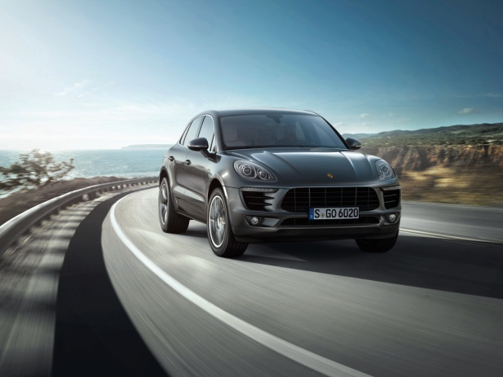**MICHELIN y la experiencia en SUV de carretera, una relación histórica construida con Porsche**

2002 - La gama MICHELIN Diamaris equipa la primera generación de Porsche Cayenne.

2007 - La gama MICHELIN Latitude Sport equipa el Porsche Cayenne MY2007.

2010 - La gama MICHELIN Latitude Sport 2 equipa el Porsche Cayenne MY2010.

2014 - Lanzamiento del nuevo MICHELIN Latitude Sport 3 para equipar el nuevo   
Porsche Macan y el Porsche Cayenne.

**Las tecnologías desarrolladas para unir diferentes prestaciones**

En el marco del dispositivo tecnológico puesto en marcha, el compuesto de goma “Innovative Tread Compound” (Innovador Compuesto de Banda de Rodadura) del neumático MICHELIN Latitude Sport 3 proporciona tres beneficios: seguridad, duración y eficiencia energética.

* **Innovaciones tecnológicas para mejorar la seguridad**

La seguridad que ofrece el nuevo neumático MICHELIN Latitude Sport 3 es doble. Proviene de un motricidad mejorada y de una gran robustez, capaz de soportar las pesadas cargas de los SUV (en comparación con las berlinas deportivas):

* **Mayor seguridad en mojado[5]**:

El aumento de adherencia en carretera mojada proviene del compuesto de goma de la banda de rodadura, así como del diseño de la banda en contacto con el suelo.

La banda de rodadura tiene un 10 % más de dibujo que la generación precedente. Esto permite una mejor evacuación del agua.

El nervio central continuo asegura una gran transferencia de par en las fases de frenado y aceleración, así como mejora la precisión de la conducción.

* **Mayor robustez (en beneficio de la seguridad):**

La carcasa de doble lona (no disponible en algunas dimensiones) asegura un elevado nivel de robustez para SUV con uso en carretera.

* **Innovaciones tecnológicas para mejorar la duración**

El innovador compuesto de la banda de rodadura está formado por una combinación de sílice y elastómeros de última generación. Este conjunto asegura una excelente duración, al tiempo que contribuye a la seguridad y al ahorro de carburante.

* **Innovaciones tecnológicas para mejorar el ahorro de carburante**

Las laminillas de paso variable limitan las deformaciones de la banda de rodadura, responsables del aumento de la resistencia a la rodadura del neumático.

La incorporación de sílice en el compuesto de goma formado por elastómeros de última generación permite reducir el calentamiento, fenómeno que consume energía. De este modo, el compuesto de goma influye en la disminución del consumo de carburante.

Profundizar

Michelin, las innovaciones que han hecho historia en el mundo del automóvil y de la movilidad

* **Información clave**

**Michelin ha hecho de la innovación el pilar de su desarrollo. La aventura industrial moderna de Michelin comienza con la invención del primer neumático desmontable en 1891. Desde entonces, las innovaciones de Michelin no solo han brillado en su historia, sino que han sido aún más importantes para el progreso de la movilidad de los bienes y las personas.**

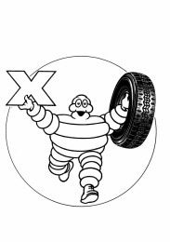**1946**

**MICHELIN inventa el neumático radial**

MICHELIN inventa el neumático radial, que aporta al mismo tiempo más seguridad, triplica la duración, mejora la eficiencia energética en un 30 %, mientras aporta un confort inigualable para la época.

**1983**

**MICHELIN inventa el primer neumático de invierno con laminillas**

MICHELIN inventa el primer neumático de invierno con laminillas, que aporta a la vez más seguridad en invierno en carreteras nevadas y mojadas heladas, así como más motricidad en nieve.

**1992**

**MICHELIN inventa el “neumático verde”**

Primer “neumático verde” de MICHELIN que, gracias a la introducción del sílice en la banda de rodadura, permite, conjuntamente, reducir el consumo de carburante y mejorar la adherencia en mojado y la duración de los neumáticos.

**2003**

**MICHELIN reinventa el neumático deportivo**

El neumático MICHELIN Pilot Sport 2, presentado en 2003, proporciona, a la vez, más adherencia y una mejor estabilidad para una mayor seguridad, al tiempo que procura un placer de conducir inigualable a cualquier velocidad.

**2014**

**MICHELIN inventa el neumático “autoregenerante” EverGrip™**

Las tecnologías MICHELIN EverGrip™ proporcionan más prestaciones de adherencia durante toda su duración. Dotado de una escultura “autoregenerante”y de innovadores compuestos de goma, este neumático ofrece un alto nivel de adherencia en mojado kilómetro tras kilómetro.

Profundizar

Michelin y la Fórmula E, la innovación en competición

* **Información clave**

**Michelin se compromete con la Fórmula E porque en materia de movilidad sostenible no hay progreso pequeño.**

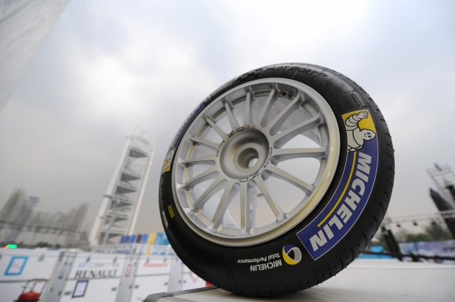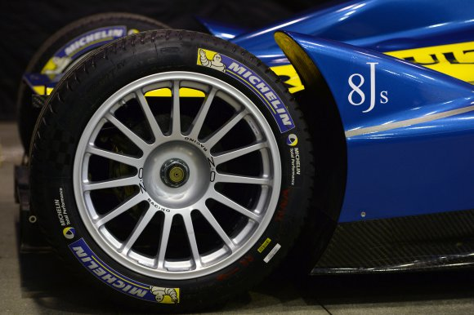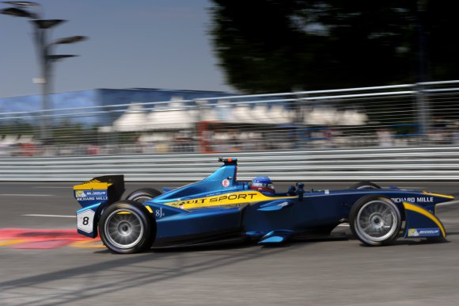

Como en cada disciplina deportiva con la que se compromete, Michelin cuenta con probar soluciones tecnológicas y extraer conocimientos técnicos de la Fórmula E que servirán para desarrollar los neumáticos de serie del futuro. Excepto por una diferencia: la Fórmula E es un nuevo campeonato en el que está todo por inventar.

Además, el reglamento está creado para generar un verdadero reto técnico para los neumáticos, ya que cada monoplaza solo podrá usar un único juego de neumáticos para todo el fin de semana, tanto para los entrenamientos como para la carrera, ya haga buen tiempo o llueva.

Este desafío representa una aventura técnica apasionante. De hecho, los técnicos de Michelin Motorsport han tenido que partir de cero para desarrollar el MICHELIN Pilot Sport EV, en paralelo a la evolución del coche específico para la carrera. Esto ha permitido diseñar un neumático ideal para los monoplazas y entrever ya los futuros desarrollos. Un trabajo común que recuerda a los fabricantes de neumáticos la necesidad de cooperar estrechamente con los constructores de vehículos con los que colaboran.

La Fórmula E aporta una nueva piedra al edificio de la Investigación en Michelin: la relación entre el rendimiento y la eficiencia energética. Se trata de una vía fundamental para el desarrollo de los neumáticos para los vehículos del futuro. Por ejemplo: el Exagon Furtive e-GT, un deportivo francés 100 % eléctrico, o el Porsche 918 Spyder, el excepcional nuevo vehículo híbrido con modo *“Full electric”*, exigen ya de sus neumáticos Michelin prestaciones extraordinarias y que contribuyan, a la vez, al aumento de la autonomía de las baterías.

Globalizar

MICHELIN Lifestyle Ltd  
Más prestaciones gracias a las tecnologías Michelin

* **Información clave**

**En el Salón Mundial del Automóvil de París 2014, Michelin presenta en su stand tres series de accesorios desarrollados bajo licencia por Michelin Lifestyle Limited.**

**Dos de ellas son para automóviles: escobillas limpiaparabrisas y cadenas para nieve.**

**Una tercera serie está formada por calzado.**

Desde 2001, Michelin Lifestyle acompaña a la marca Michelin con productos bajo licencia que permiten destacar sus fortalezas: seguridad, innovación, prestaciones, respeto al medio ambiente.

* **Los accesorios MICHELIN para automóviles**

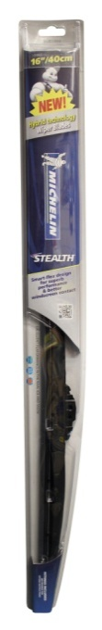Desde hace más de 100 años, Michelin está comprometido con el progreso de la movilidad de las personas y los bienes para hacerla más segura, rápida, confortable y agradable, al tiempo que minimiza su impacto sobre el medio ambiente. En consecuencia, Michelin ha incorporado a su gama de neumáticos y de servicios relacionados con los viajes, una amplia línea de accesorios para vehículos. Estos productos se definen de acuerdo con la misión y los valores de Michelin e incorporan los conocimientos y la experiencias del Grupo para ofrecer a los consumidores más prestaciones. Actualmente, los accesorios para vehículos de Michelin se distribuyen bajo licencia en más de 84 países de todo el mundo y se venden 16 millones de unidades al año.

En el stand del Salón Mundial del Automóvil de París 2014, se presentan:

* **Escobillas limpiaparabrisas MICHELIN.** Ofrecen un mejor contacto con el parabrisas, lo que proporciona una mayor visibilidad en condiciones meteorológicas extremas.

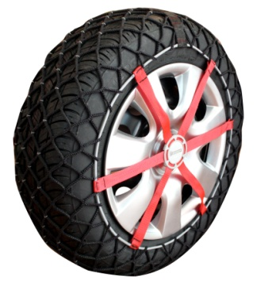

* **Cadenas para nieve MICHELIN Easy Grip.** Es un complemento a la seguridad de los usuarios en invierno. Es un producto para emergencias, muy ligero y fácil de montar, para asistir a los conductores en momentos críticos.
* **Las suelas MICHELIN**

Los neumáticos MICHELIN son mundialmente reconocidos por sus prestaciones, independientemente de la superficie o las condiciones. Ya sea en barro fuera de carretera, en nieve o hielo, en carreteras sinuosas y resbaladizas o en pistas secas y polvorientas, los neumáticos MICHELIN proporcionan la máxima adherencia y motricidad para permitir a los conductores desplazarse con seguridad, de manera económica y confortable. Todas las características pueden aplicarse igualmente a la suela de los zapatos. Michelin es un experto en la gestión del contacto al suelo de un vehículo, así que… ¿por qué no entre el suelo y el zapato?

Las suelas MICHELIN se benefician de la tecnología y de la experiencia obtenida con los neumáticos. Estas suelas están incorporadas en el calzado de una tercera marca para proporcionar prestaciones con ventajas reales para el usuario.

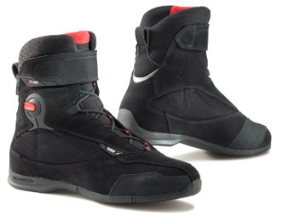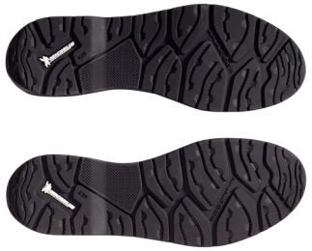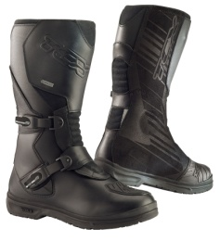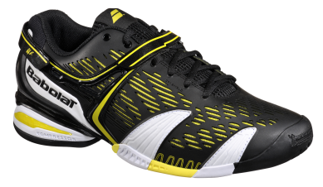

En el stand del Salón Mundial del Automóvil de París 2014, se presentan las zapatillas de tenis Babolat y las botas de moto TCX. Ambas disponen de suelas técnicas MICHELIN específicas, que ofrecen ventajas en adherencia, duración y confort.

Anexo

**Michelin, en síntesis**

Desde hace más de un siglo, Michelin ha dedicado su experiencia y capacidad de innovación a mejorar la movilidad de las personas y los bienes en todo el mundo.

**1889:** Fundación de “Michelin et Cie”.

**1891:** Michelin presenta sus primeras patentes de neumáticos desmontables y reparables.

**1895:** Michelin hace rodar el primer automóvil sobre neumáticos, el Eclair.

**1898:** Nace “Bibendum”, el muñeco de Michelin.

**1900:** Se publica la primera Guía MICHELIN.

**1905:** Presentación de la “suela Michelin”, con remaches, para mejorar la adherencia  
 y la resistencia del neumático.

**1910:** Edición del primer mapa de carreteras de Michelin a escala 1/200.000.

**1913:** Michelin inventa la rueda de acero desmontable.

**1923:** Primer neumático de turismo de baja presión (2,5 bar).

**1926:** Michelin crea su primera Guía Verde turística.

**1930:** Michelin presenta la patente del neumático con cámara de aire incorporada.

**1938:** Michelin comercializa el Metalic, el primer neumático con carcasa de acero para   
 camiones.

**1946:** Michelin inventa el neumático radial.

**1959:** Michelin lanza el primer neumático radial para ingeniería civil.

**1979:** El neumático radial de Michelin gana el campeonato del mundo de Fórmula 1.

**1981:** Michelin Air X es el primer neumático radial para avión.

**1989:** 3615 Michelin, servicio telemático de cálculo de itinerarios a través del servicio   
 francés Minitel.

**1992:** Lanzamiento del primer neumático de baja resistencia a la rodadura MICHELIN   
 Energy™.

**1993:** Michelin inventa un nuevo proceso de fabricación de neumáticos: el C3M.

**1995:** El transbordador espacial estadounidense aterriza con neumáticos Michelin.

**1996:** Michelin inventa el neumático de enganche vertical: PAX System.

**1998:** Primera edición del Michelin Challenge Bibendum, primer evento mundial para   
 vehículos ecológicos.

**1998:** Centenario de Bibendum, el muñeco de Michelin.

**2000:** Bibendum, elegido mejor logo de todos los tiempos por un jurado internacional.

**2001:** Michelin comercializa el neumático más grande del mundo para ingeniería civil.

**2003:** Lanzamiento de la gama de accesorios para automoción de Michelin.

**2004:** “Michelin, la mejor forma de avanzar”, la nueva firma institucional del Grupo.

**2004:** Se comercializa el MICHELIN XeoBib, el primer neumático agrícola a baja presión   
 constante.

**2005:** Michelin suministra neumáticos para el nuevo avión Airbus A-380. Lanzamiento del  
 neumático de moto MICHELIN Power Race, el primer neumático deportivo bigoma   
 homologado para carretera.

**2006:** Michelin revoluciona el sector de neumáticos para camiones con las *Michelin   
 Durable Technologies*.

**2007:** Se lanza el nuevo neumático verde MICHELIN Energy™ Saver, que economiza casi  
 0,2 litros a los 100 km y evita la emisión de cerca de 4 gramos de CO2 por cada   
 kilómetro recorrido.

**2008:** Michelin introduce el nuevo neumático MICHELIN X EnergyTM Savergreen para   
 camiones.

**2009:** La guía MICHELIN *France* celebra su edición número 100.

**2010:** Lanzamiento en el mercado de reemplazo de los neumáticos MICHELIN Pilot Sport   
 3 y MICHELIN Alpine A4.

**2010:** X Edición del MICHELIN Challenge Bibendum en Río de Janeiro (Brasil).

**2011:** XI Edición del MICHELIN Challenge Bibendum en Berlin (Alemania).

**2012:** Lanzamiento comercial en Europa del neumático MICHELIN Primacy 3.

**2012:** Lanzamiento comercial en Europa de los nuevos neumáticos de invierno de altas   
 prestaciones MICHELIN Pilot Alpin y MICHELIN Latitude Alpin.

**2012:** Comercialización en Europa de los nuevos neumáticosMICHELIN ENERGY™   
 Saver+ y MICHELIN Agilis+.

**2013:** Comercialización del neumático de ultra altas MICHELIN Pilot Sport Cup2, equipo   
 original de los nuevos Ferrari 458 Speciale, Porsche 918 Spyder y AMG SLS Black   
 Series.

**2014:** Michelin presenta en el salón NAIAS de Detroit el neumático MICHELIN Premier   
 A/S para turismos cuya banda de rodadura se “autoregenera”.

**2014:** Michelin presenta su nuevo neumático de invierno para turismos, el MICHELIN

Alpin 5.

Anexo

**Algunas cifras clave sobre el Grupo Michelin**

**Fundación:** 1889

**Implantación industrial:** 67 fábricas en 17 países

**Número de empleados:** 111.200 en todo el mundo

**Centro de Tecnologías:** Más de 6.600 investigadores en tres continentes   
(Europa, Norteamérica y Asia)

**Presupuesto anual para I+D:** Más de 643 millones de euros

**Producción anual:** Se fabrican cerca de 171 millones de neumáticos cada año, se venden 13 millones de mapas y guías en más de 170 países y se calculan más de 1.200 millones de itinerarios a través de ViaMichelin.

**Ventas netas en 2013:** 20.247 millones de euros.

Un amplio número de marcas que cubren todos los segmentos del mercado: Michelin, BFGoodrich, Kleber, Uniroyal, Riken, Taurus, Kormoran, Warrior, Pneu Laurent, Recamic, Michelin Remix, Euromaster, TCI Tire Centers, Tyre Plus.

Descubre toda la historia del Grupo Michelin visitando *l’Aventure Michelin*. La actualidad y la información útil se encuentra en www.laventuremichelin.com.

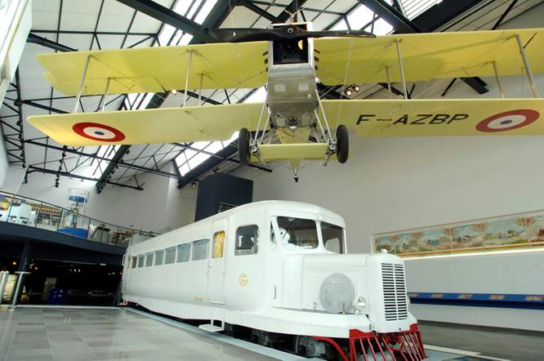

*La misión de* ***Michelin,*** *líder del sector del neumático, es contribuir de manera sostenible a la movilidad de las personas y los bienes. Por esta razón, el Grupo fabrica y comercializa neumáticos para todo tipo de vehículos, desde aviones hasta automóviles, vehículos de dos ruedas, ingeniería civil, agricultura y camiones. Michelin propone igualmente servicios digitales de ayuda a la movilidad (ViaMichelin.com), y edita guías turísticas, de hoteles y restaurantes, mapas y atlas de carreteras. El Grupo, que tiene su sede en Clermont-Ferrand (Francia), está presente en más de 170 países, emplea a 111.200 personas en todo el mundo y dispone de 67 centros de producción implantados en 17 países diferentes. El Grupo posee un Centro de Tecnología encargado de la investigación y desarrollo con implantación en Europa, América del Norte y Asia. (www.michelin.es).*

**DEPARTAMENTO DE COMUNICACIÓN**

Avda. de Los Encuartes, 19

28760 Tres Cantos – Madrid – ESPAÑA

Tel: 0034 914 105 167 – Fax: 0034 914 105 293

1. Lehrstuhl Verkehrsunfallforschung [VUFO] an der Technischen Universität Dresden: 12.000 accidentes analizados en un periodo de 12 años.
2. Todos los datos recogidos por la comunidad de conductores de Michelin, ya se trate de informaciones transmitidas o recogidas por equipos telemáticos, serán estrictamente confidenciales y únicamente se utilizarán con fines estadísticos.
3. *Como media, y comparado con su predecesor, el neumático MICHELIN Alpin 5 (205/55 R16 91 H), frena un 5 % antes en mojado y un 3 % antes en nieve. Tests externos solicitados por Michelin, realizados por el TUV Süd e IDIADA entre noviembre de 2013 y enero de 2014.*
4. Comparación efectuada con la generación precedente, MICHELIN Latitude Sport. Test TÜV SÜD 2013 realizado en suelo mojado en la dimensión 235/65 R 17. En la etiqueta europea, el MICHELIN Latitude Sport 3 tiene clasificación A en frenado sobre mojado en la mayoría de sus dimensiones.
5. Comparación efectuada con la generación precedente, MICHELIN Latitude Sport. Test TÜV SÜD 2013 realizado en suelo mojado en la dimensión 235/65 R 17. En la etiqueta europea, el MICHELIN Latitude Sport 3 tiene clasificación A en frenado sobre mojado en la mayoría de sus dimensiones.